嘉義市蘭潭國小112學年度辦理防災教育成果考核佐證資料
4-1.學校、教師或學生榮獲中央或縣市防災教育相關表揚獎項
1.本校榮獲 嘉義市112年度防災創意說故事比賽 國小高年級組第2名

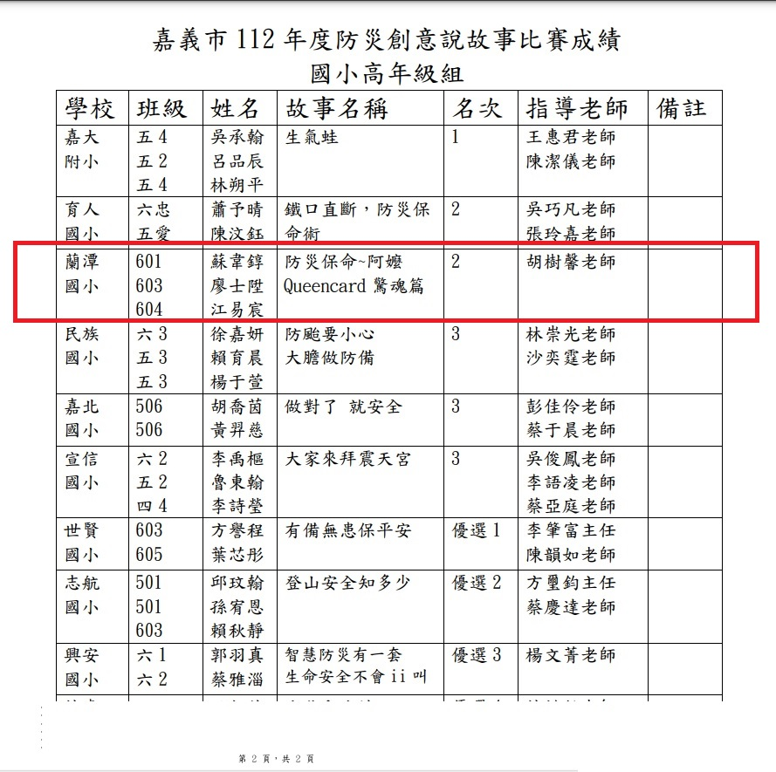

2.本校榮獲嘉義市「112年度國家防災日地震避難演練掩護成果」評核績優
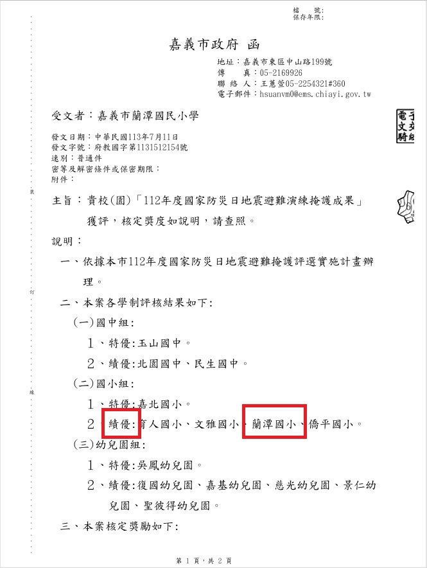

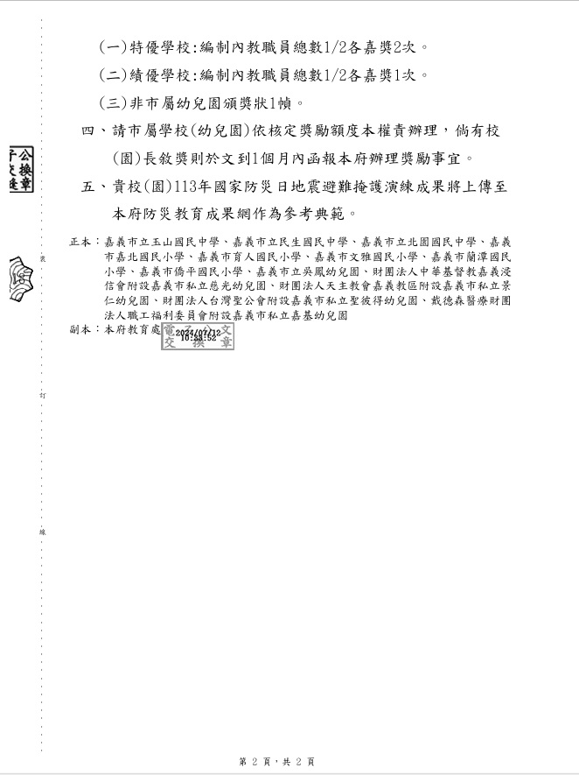

3.本校榮獲 嘉義市112年度防災教育教案徵選 佳作
